TEAM COMPETITION

Solution

The position of the observer is given after being determined using GPS: longitude, latitude, and altitude. In fact, only latitude is necessary in the analysis. We have two spatial points (observer position and reference point/peak of main stupa), so we can use the classical formula to calculate the declination of celestial bodies, that is,

$$\sin{δ}= \sin{ϕ} \sin{h}+ \cos{ϕ} \cos{h} \cos{A_{z}}$$

in order to determine the alignment direction.

Thus, students should :

- determine azimuth of the object using a magnetic compass (assuming that it points to the true north);
- determine the elevation angle between their position and the peak of the stupa using protractor and a weighted string;
- determine the declination using the measured parameters;
- identify the constellation using provided star chart based on the results a-c, assuming that the observations are performed at 18:00.

See Table below.

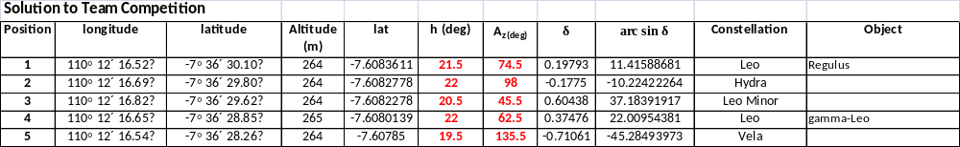
(This is an example only)

Persiapan Panitia

- Sehari sebelum pelaksanaan, lokasi pengamatan di sekitar Borobudur harus ditentukan sebanyak jumlah Tim yang ‘bertanding’ (45 tim menurut informasi terkini, 14 Juli 2015).
- Posisi sejumlah 45 lokasi harus diukur dengan menggunakan GPS, dan berikan nilai koordinat longitude, latitude, dan altitude.
- Buat panel yang menunjukkan nomor lokasi pengamat disertai data koordinat untuk masing-masing lokasi tersebut (lihat gambar di bawah ini).
- Setelah panel diletakkan di lokasi yang bersangkutan, tidak boleh dipindah-pindah lagi.
- Nilai koordinat ini dituliskan pada Tabel dalam soal. Setelah itu, soal direproduksi.
- Nilai yang sama juga dimasukkan dalam tabel solusi, sehingga bisa ditentukan nilai deklinasi. Kemudian dari nilai deklinasi serta sudut elevasi hasil pengukuran, gunakan peta bintang untuk menentukan rasi yang bersangkutan. Tuliskan semuanya dalam lembar solusi untuk panduan juri penilai.
- Team Competition dilaksanakan pada tanggal 2 Agustus 2015 mulai pukul 17.30 (mereka dipersiapkan di lokasi sejak pukul 17.00.
- Lokasi pengamat ditentukan melalui undian. Setelah mendapat nomor lokasi, tim diberi kit pengamatan berupa: 1 peta bintang, 1 kompas directional, penggaris busur derajat ukuran besar, benang kasur dan gunting, plumb bob (dari besi).
- Tim boleh membawa kalkulator saintifik. Tidak perlu membawa laptop.
- Soal ini dapat dikerjakan maksimum 60 menit. Dengan kerjasama yang baik, soal ini dapat dikerjakan selama 30 menit.
- Jika tim dapat menjawab nilai deklinasi (soal a) dengan angka meleset 1-2 derajat, mereka bisa diberi nilai penuh. Jika meleset sampai dengan 5 derajat, dikurangi 30 poin. Jika lebih dari itu, nilainya 0.
- Jika tim dapat menjawab soal b, maka mereka memperoleh bonus nilai sebanyak jumlah objek yang dia jawab dengan benar.
- Setiap tim sebaiknya didampingi oleh asisten penilai, yang menilai secara kualitatif kerjasama tim. Misalnya bagaimana mereka mendistribusikan pekerjaan (mengukur sudut azimuth, memasang weight, cara mengukur sudut elevasi, dan sebagainya).

Contoh Panel yang diletakkan di setiap lokasi pengamat.

Longitude: 110° 12´ 16.52″ Latitude: -7° 36´ 30.10″ Altitude: 264 m
27

